ELENCO TRATTI DI STRADE APPARTENENTI AD ALTRI ENTI CHE ATTRAVERSANO IL TERRITORIO COMUNALE

DI PIOVE DI SACCO

Le istanze per le installazioni di specchi sui tratti di strade di seguito indicate, DEVONO essere inoltrate agli ENTI proprietari e NON al comune di Piove di Sacco.

PROVINCIA DI PADOVA
(P.za Antenore 3 35121 Padova tel. 049 8201111)
S.P. 4 “Porto” - (località Arzerello – Cristo di Arzerello)
Via Cristo e Via Monte Grappa (tutte) ossia dal confine con il comune di Brugine al confine con il comune di Arzergrande

S.P. 4 “Porto Diramazione”- (Capoluogo) Via San Rocco

Dopo il segnale verticale “fine centro abitato” di Piove di Sacco fino al confine con il comune di Brugine.

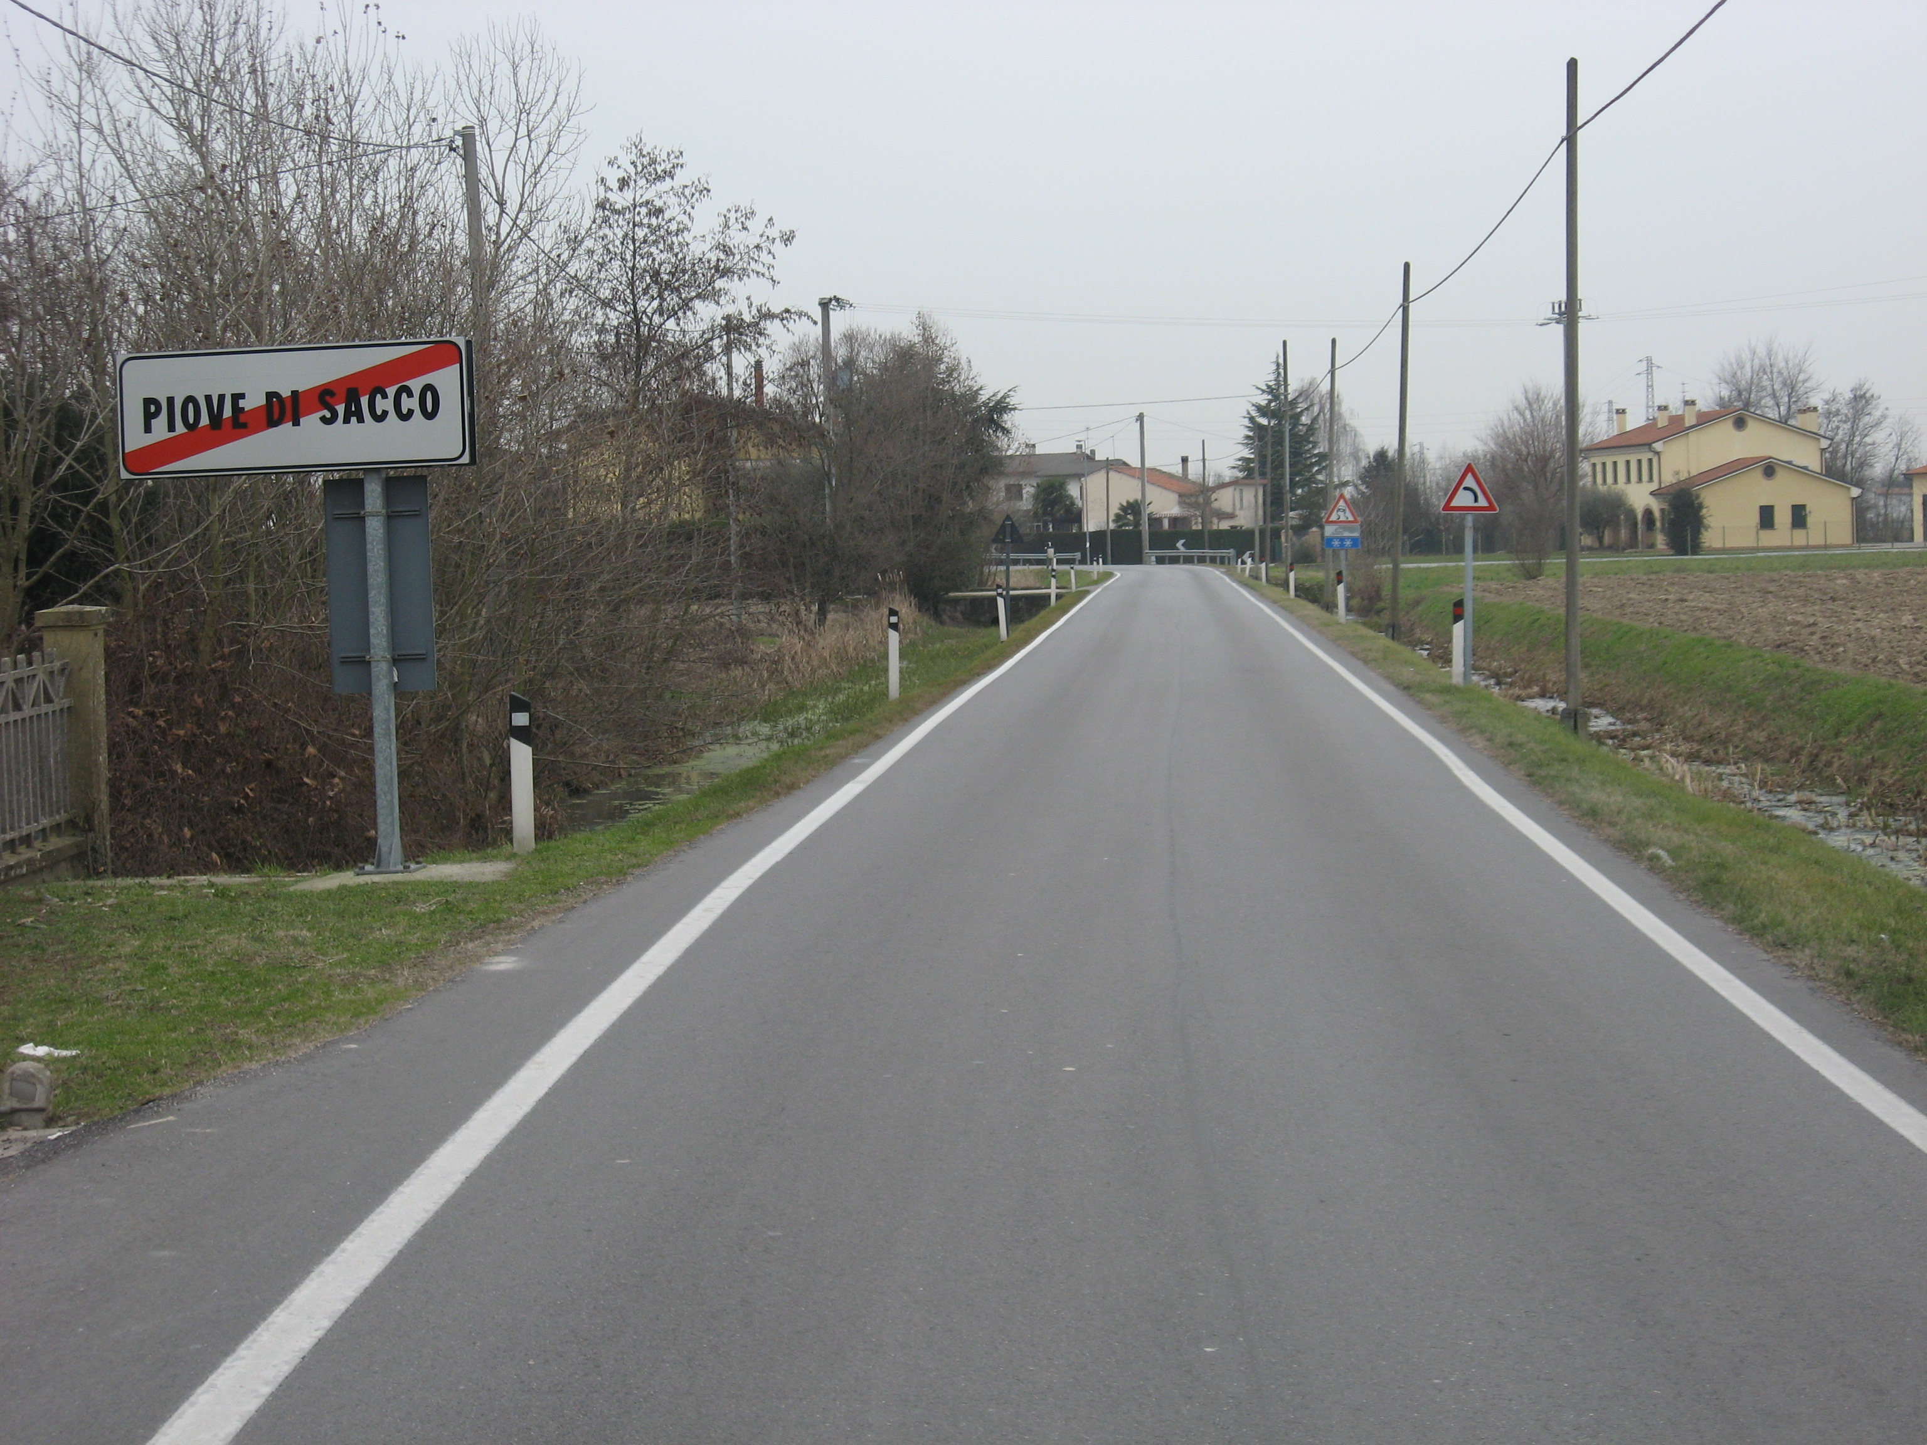

S.P. 93 - (S. Anna) Via Scardovara
Dopo il segnale verticale “fine centro abitato” di Piove di Sacco, fino al confine con il comune di Campolongo Maggiore.

S.P. 53 “Arzeron”: (Capoluogo e Corte) Via Provinciale, Via Sampieri, Via Arzaron, Via Salvo d’Acquisto.

Dopo il segnale verticale “fine centro abitato” di Piove di Sacco di Via Provinciale fino al confine con i comuni di Campolongo Maggiore (via Sampieri - Bojon) e Codevigo (via Salvo d’Acquisto - Rosara).

Veneto Strade spa
(Via C. Baseggio, 5 30174 Mestre tel. 041 2907711)

S.R. 516 “Piovese”: (Arzerello) Via Vivaldi (tratto), via B.go Botteghe (tutta)

Dopo i segnali verticali di “fine centro abitato” di Piove di Sacco e “inizio centro abitato” di Arzerello di via Vivaldi fino al confine con il comune di Pontelongo.

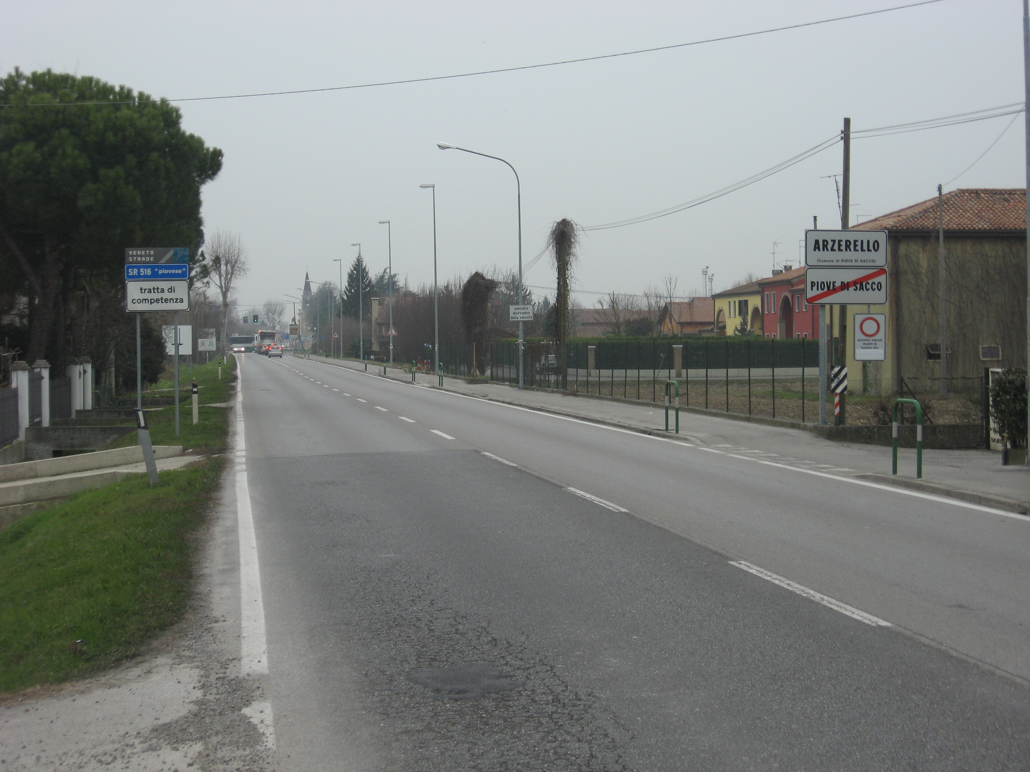

ANAS SPA
(Via Millosevich 49, 30173 Mestre tel. 041 2911411)

S.S. 516 “Piovese”: (Capoluogo) Via B.go Padova, via A. Valerio (tratto).

Dopo il segnale verticale “fine centro abitato” di Piove di Sacco di via B.go Padova fino al confine con il comune di Sant’Angelo di Piove di Sacco e dopo il segnale di “fine centro abitato” di Piove di Sacco di via A. Valerio fino al confine con il comune di Codevigo

Ultimo aggiornamento: settembre ’10

